Lucian Schneider
Co-Präsident JSVP Kanton Luzern
praesidium@jsvp-luzern.ch
+41 76 605 01 39
Willisau, 18. September 2023

Junge Schweizerische Volkspartei (JSVP) Kanton Luzern: Ein starkes Team für die Zukunft.

Erfolgreiche Generalversammlung der Jungen SVP Luzern in Wolhusen
Die Junge SVP Kanton Luzern führte am 15. September 2023 ihre diesjährige Generalversammlung in Wolhusen durch. Neben den regulären Tagesordnungspunkten standen zwei besondere Gäste im Mittelpunkt des Interesses. Die beiden Nationalratskandidaten aus dem Entlebuch, Vroni Thalmann und Bernhard Steiner, waren anwesend und stellten sich den Fragen der Jungen SVP. Die Versammlung bot eine hervorragende Gelegenheit zur Diskussion von Themen von regionaler und nationaler Bedeutung.
Ein weiterer Höhepunkt der Veranstaltung war der Besuch von Ständeratskandidat Dieter Haller. Haller nutzte die Gelegenheit, um seine Visionen für die Region und seine politischen Ziele zu präsentieren. Die Mitglieder hatten die Möglichkeit, direkt mit ihm ins Gespräch zu kommen und Fragen zu stellen. Die JSVP unterstützt Dieter Haller einstimmig beim Ständeratswahlkampf.
Die Generalversammlung verlief nicht nur inhaltlich erfolgreich, sondern brachte auch personelle Veränderungen im Vorstand der Jungen SVP Kanton Luzern mit sich. Wir freuen uns, die beiden neuen Vorstandsmitglieder begrüssen zu dürfen:
- Riccardo Cicchetti, der die Rolle der Medienkommunikation übernimmt. Seine Erfahrung in der Medienwelt kommt uns Zugute.
- Tim Stalder, der die Position des Social Media Manager einnimmt. Sein Fachwissen im Bereich Fotografie und Videografie wird dazu beitragen, unsere Botschaften effektiv zu verbreiten und unsere Präsenz in der Öffentlichkeit zu steigern.
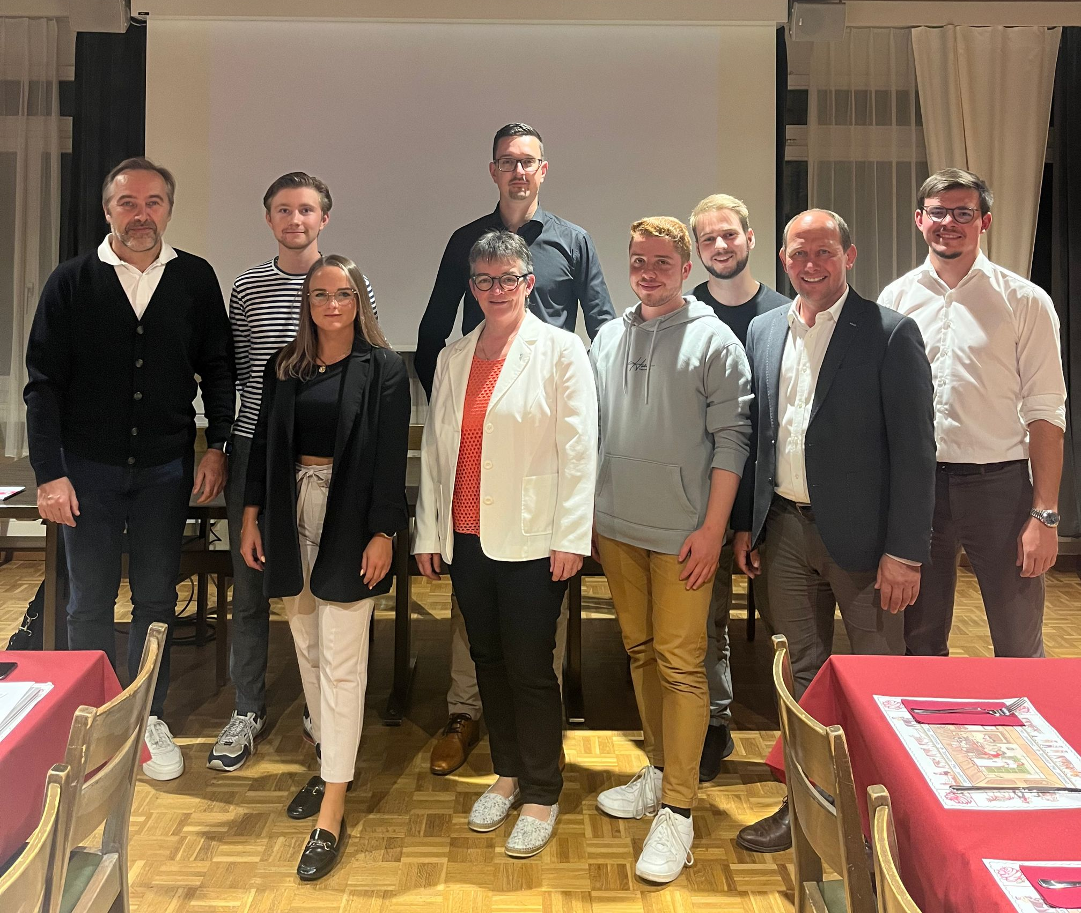
Bildlegende v.L.n.R. Bernhard Steiner (Nationalratskandidat), Tim Stalder (Vorstandsmitglied JSVP), Rahel Schnyder (Co-Präsidentin JSVP), Vroni Thalmann (Nationalratskandidatin), Patrick Zibung (Vize-Präsident JSVP), Riccardo Cicchetti (Vorstandsmitglied JSVP), Fabian Klein (Vorstandsmitglied JSVP), Dieter Haller (Nationalrats- und Ständeratskandidat), Lucian Schneider (Co-Präsident JSVP)
Mit freundlichen Grüssen
Lucian Schneider
Co-Präsident JSVP Kanton Luzern

